



ПУБЛИЧНОЕ АКЦИОНЕРНОЕ ОБЩЕСТВО



Инструкция по установке Крипто Про CSP.

Редакция 2

По всем возникающим вопросам вы можете обратиться в службу технической поддержки по телефонам:
Москва: (495)705-90-90
Россия: 8(800)200-02-23(бесплатный звонок по России)

ВНИМАНИЕ: Если у Вас на компьютере уже используется ПО КриптоПро 4.0, то ПОВТОРНО устанавливать КриптоПро нет необходимости!

После запуска файла, откроется окно установки программы КриптоПроCSP.
В данном окне выбираете «Установить (рекомендуется)».
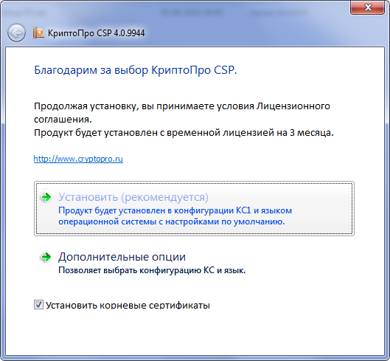

Дождитесь окончание установки программы КриптоПроCSP

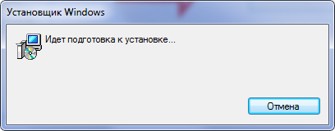

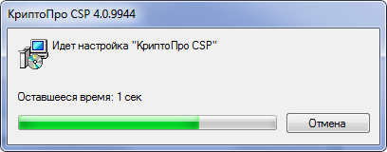

После успешной установки программы КриптоПроCSP, необходимо перезагрузить компьютер!

